跌跌不休，中证500究竟到底部了吗

**作者：二师父**

**微信公众号：二师父定投**

**ID:ershifudt88**

不得不说18年是中小企业的寒冬。

上周四千股跌停的时候，中证500暴跌，上周五A股市场V型反转的时候，中证500依旧下跌。中证500跌跌不休，他到底部了吗？

看一个基金的位置如何确定呢？最简单的办法，市盈率和市净率。

公式：市盈率＝市值/盈利。市净率=市值/账面价值

市值类似指数的点位，和指数点位是挂钩的，盈利就是企业的净利润，对于基金来讲，就是基金的盈利。对于大部分A股企业来讲，公司的盈利是不断增长的，所以在市盈率不变的情况下，市值也是不断增大，基金指数点位也是不断增长。

那么咱们普通估值可以用市盈率和市净率来给指数估值。先上图，二师父将中证500指数历年市盈率和市净率折线图附上，大家可以直观地看到目前中证500市盈率、市净率和历史其他时候市盈率以及市净率的对比。

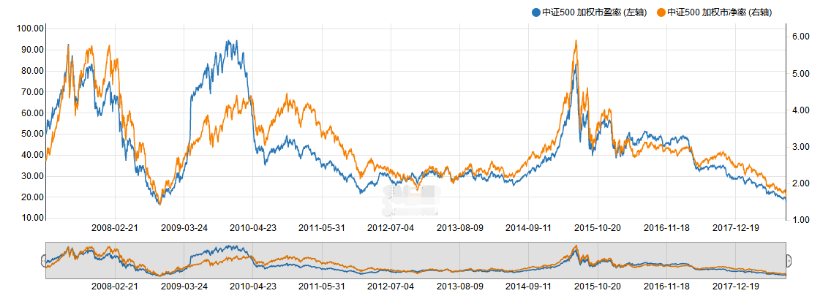

08年时候中证500市盈率和18年中证500市盈率分别是17和19.市净率分别是1.5和1.6.

08年那会是世界金融海啸，中国股市从高位暴跌，如今的局面似乎回到了10年前。如果你问二师父中证500的市盈率会不会跌破08年的新低，二师父无法预测，但是二师父可以断言，如今的中证500的估值和指数点位都是很低的。已经处于底部了。可以大胆买入，完全不用担心。中小企业寒冬会导致一部分企业被淘汰，但是A股上市公司较大规模的500家企业一起倒闭的可能性为零，所以未来中证500一定会涨起来的。

中证500是和沪深300轮动的。中证500是中盘股指数，沪深300是大盘股指数。

中证500指数由全部A股中剔除沪深300指数成份股及总市值排名前300名的股票后，总市值排名靠前的500只股票组成，综合反映中国A股市场中一批中小市值公司的股票价格表现。

用简单的话说，中证500就是剔除了沪深300以后，排名靠前的优质中小市值公司。里面的股票都是优质企业。而且他很好地和大盘实现了轮动，在目前如果你担心中证500里面中小企业过多，可以选择沪深300和中证500同时投入，比例大概在3比2，这样就可以缩小风险，分散投资是价值投资的必选之路。

最近已经是A股历史上很难得的底部区域了，如果这个时候有资金买入指数基金，坚定持有，熬过这个寒冬，未来资产至少翻倍。有机会多读读《红楼梦》，了解下人性和轮回。世界千变万化，但是轮回之理亘古不变，在股市也一样的。

如果选择中证500，二师父看到蛋卷里面有天弘中证500指数A，南方中证500ETF连接C，广发中证500指数等三个宽基指数。南方500ETF申购费率是0.12%，托管和管理费率是0.6%，，卖出费率持有7天以上是0.5%，卖出费率持有一年以上是0.3%。

广发中证500指数申购费率0.12%，托管和管理费率是0.6%，，持有7天以上是0.5%，卖出费率持有一年以上是0.3%。

天弘中证500指数A申购费率是0.1%，托管和管理费率是0.6%，，卖出费率持有7天以上是0.05%。

从费率的角度看，天弘中证500指数A能够省去很多手续费，是不错的选择，如果短期持有，可以选择C类指数基金。